Описание работы конвертера ExportToFB21
1. Описание 3
1.1. Назначение 3
1.2. Происхождение и история конвертора 3
1.2.1. ExportToFB2.1 Version 1.0 3
1.2.2. ExportToFB2.1 Version 1.1 4
1.2.3. ExportToFB2.1 Version 2.0 4
1.2.4. ExportToFB2.1 Version 2.1 4
1.2.5. ExportToFB2.1 Version 2.2 5
1.2.5. ExportToFB2.1 Version 2.3 5
1.2.6. ExportToFB2.1 Version 2.4 5
1.2.6.1. ExportToFB2.1 Version 2.4.1 6
1.2.7. ExportToFB2.1 Version 2.5 6
1.2.8. ExportToFB2.1 Version 2.6 6
1.3. Что реализовано 6
1.3.1. Экспорт Description: 7
1.3.2. Экспорт основных элементов структуры документа 7
1.3.3. Дополнительные возможности 7
1.4. Что пока не реализовано 8
1.5. Лицензионное соглашение 8
2. Установка конвертора 8
2.1. Установка расширения .oxt или .zip архива с конвертором 8
2.1.1. Первый способ (для всех операционных систем) 8
2.1.2. Второй способ (только для Microsoft Windows) 10
2.2. Вынос кнопки на панель 10
2.3. Установка шаблона стилей fb21_styles.ott 13
3. Работа со стилями структуры документа 15
3.1. Загрузка стилей 15
3.1.1. Открытие окна стилей 15
3.2. Редактирование стилей 17
3.3. Сохранение откорректированного шаблона стилей fb21_styles.ott 18
3.4. Соответствие стилей с тегами формата fb2.1 18
3.4.1. Inline стили, или стили слов и фраз в пределах одного абзаца 18
3.4.2. Стили «по умолчанию», применимые для всего абзаца 18
3.5. Использование стилей в документе 19
3.5.1. Загрузка стилей 19
3.5.2. Работа со стилями в документе 21
3.5.3. Переопределение стилей по умолчанию на свои стили 22
4. Особенности работы с текстом 23
4.1. Работа с таблицами 23
4.1.1. Виды таблиц 23
4.1.2. Название таблицы 23
4.1.3. Задание числа заголовков 25
4.1.4. Важен порядок вставки таблиц в документ 26
4.1.5. Выравнивание строк ячеек таблицы 27
4.1.6. «Пустые» ячейки таблицы 27
4.2. Работа с врезками 27
4.2.1. Виды текстовых врезок 27
4.2.2. Возможности 27
4.3. Работа с картинками 27
4.3.1. Допустимые виды картинок 27
4.3.2. Привязка картинок к тексту 28
4.3.2.1. Через меню «Формат» -> «Привязка» 28
4.3.2.2. Через контекстное меню «Привязка» 28
4.3.2.3. Через диалог «Изображение» 29
4.3.3. Задание имени картинки 30
4.3.4. Картинки в качестве символов (Буквицы) 31
4.4. Работа с ссылками внутри документа 32
4.4.1. Создание ссылок 32
4.4.2. Что важно помнить: 35
5. Корректная структура документа (тонкости) 35
5.1. Блок от начала книги до первого заголовка (уровня) 36
5.2. Блок от первого заголовка (уровня) до конца документа 36
5.2.1. Смежные Уровни разного ранга (номера) 37
5.2.2. Смежные Уровни одного ранга (номера) 37
5.2.3. Ошибки при разметке структуры смежных заголовков (уровней) 37
6. Конвертация документа в формат fb2.1 38
6.1. Описание диалога конвертации 38
6.2. Дополнительные настройки 40
7. Когда требуется редактирование результата в fb2-редакторах 41
8. Корректор текста документа 41
8.1. Как запускать Корректор? 42
9. Виртуальные клавиатуры 42
9.1. Как запускать виртуальные клавиатуры? 44
9.2. Это важно! 44
10. Работа с профилями 44
10.1. Профиль Автора Книги 44
10.2. Профиль Автора fb2-документа 46
10.3. Профиль Издательства 46
11. Планы по развитию конвертора ExportToFB21 (TODO) 46

1. Описание

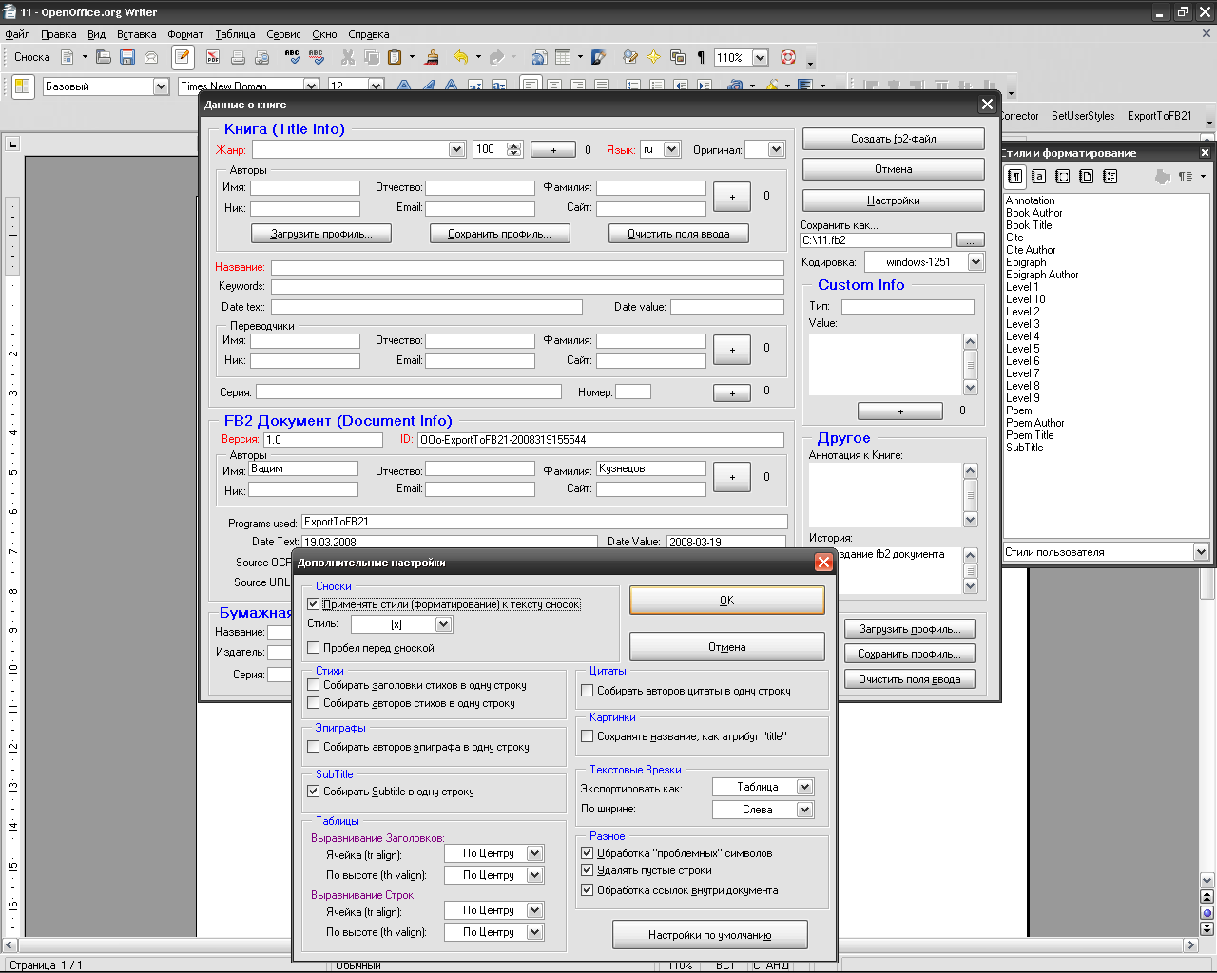

1.1. Назначение
Кроссплатформенный конвертор ExportToFB21 предназначен для конвертации документов из форматов, поддерживаемых OpenOffice.org Writer в формат fb2.1.
Т.о. входные форматы документов для ExportToFB21 следующие: .doc, .dot, .rtf, .txt, .html, .htm, .oth, .odt, .ott, .stw, .sdw, .xml, .vor, .psw, .wps, .wpd, .fodt, .sxw, Microsoft Word 2003XML .xml, и другие, с которыми работает OpenOffice.org Writer.
Конвертор работает на тех платформах, где работает OpenOffice.org Writer, т.е. MS Windows 98/2000/XP/Vista, MacOS X, GNU/Linux, FreeBSD и т.д.
Конвертор не использует DOM технологию – задействован свой парсинг документов и печать в текстовый файл информации, собранной после анализа.
Если документ отформатирован стилями (см. п.3.) правильно (см. п.5.), то после его конвертации практически не требуется дальнейшая правка (за редким исключением, о чем см. п.7.) в редакторах fb2 формата! После проведения десятков тестов с документами различной структурой, полученные fb2 книги у меня всегда проходили валидацию.

1.2. Происхождение и история конвертора

1.2.1. ExportToFB2.1 Version 1.0
Конвертор ExportToFB21 – это переработка и развитие конвертора ExportToFictionBook (web: http://ifolder.ru/3048108), автором которого является Thunder. Это прекрасный конвертор, с интересной идеей его реализации! К сожалению, этот конвертор, поддерживал только 2 уровня вложений заголовков. Поэтому я решил переписать его «под себя», а сначала и для себя, изменив полностью парсинг заголовков, введя возможность использование практически бесконечного числа уровней заголовков. Хотелось подогнать конвертор под формат fb2.1 как можно «ближе» и многое другое. Очень многое здесь переделано, расширено, модернизирован парсинг абзацев, сносок, введены новые алгоритмы, некоторые процедуры остались от исходного кода. Но идея и исходные коды – от Thunder`a, за что ему огромная благодарность! Я списался с ним, и он дал добро на использование его исходных кодов для создания других программных продуктов.

1.2.2. ExportToFB2.1 Version 1.1
1. Дополнения: В документах без единого Уровня (Заголовка) если в начале идет Эпиграф, то он не включается в <section> (раньше – включался, хотя результирующий документ оставался валидным).
2. Исправления: В некоторый сложных структурах документа на смежных Уровнях секция не закрывалась (</section>), в результате чего fb2 документ не проходил валидацию. Теперь все работает.

1.2.3. ExportToFB2.1 Version 2.0
Полностью «с нуля» переписан весь парсер документа, в результате чего появились новые возможности конвертора. О них – ниже.
1. Экспорт таблиц с заголовками. В связи с разными возможностями OOo Writer 2.3 и версий ниже экспорт таблиц происходит по-разному. Для версий, ниже 2.3 таблицы экспортируются только с одним заголовком (если он есть), для версии 2.3 – со всеми заголовками, сколько их есть. Конвертор сам автоматически определяет версию OOo Writer`a, и в соответствии с этим конвертирует таблицы. Работу с таблицами в документе см. п. 4.1.
2. Экспорт текста сносок, состоящих из нескольких параграфов (вместе с форматирование). В Version 1.0 и Version 1.1 экспортировался только первый параграф каждой сноски.
3. Экспорт в нужные места тэгов картинок и их названия – в атрибут ”title” (сами картинки пока не экспортируются). Картинки могут быт 3-х видов: Привязанные к абзацу, Привязанные к символу и Привязанные как символ (Буквица). Подробности работы с картинками см. п. 4.3..
4. Экспорт текстовых врезок (без экспорта их форматирования) как просто текста, цитат или таблицы (см. п. 4.2.).
5. Экспорт текстовых полей.

1.2.4. ExportToFB2.1 Version 2.1
1. Добавлена возможность указывать % жанра.
2. Изменен список жанров – выбор не в виде кода, а по названию жанра. Так удобнее.
3. Исправил обработку текстовых врезок – раньше, если попадались Линии – конвертор аварийно завершал работу.
4. Отлавливается нумерация параграфов или маркеры и экспортируется, как символ «•» перед параграфом.
5. Ввел сохранение настроек диалога «Настройки» и возможность установок «по умолчанию».
6. Ввел возможность сохранять и загружать профиль автора документа и Source OSR (кнопки «> >» и «< <» соответственно).
7. При открытии диалога экспорта профиль автора документа, если он был создан, автоматически загружается, заполняя соответствующие поля.

1.2.5. ExportToFB2.1 Version 2.2
1. Во всех парсерах картинок поправил название счетчика (не работал инкремент числа картинок).
2. fb2 файл теперь создается после парсинга документа, а не до, как было раньше (в случае аварийной остановки конвертора «мусор» в виде «недоделанного» файла не остается).
3. Переделана работа с нумерованным и маркированным текстом (работает и в заголовках).
4. Дополнен тестовый файл для проверки работы с нумерацией.
5. Исправлена ошибка при записи Description – в получаемом fb2 файле не считывались данные тега <program-used>.
6. Появилась возможность пользователю задавать свои стили в соответствующем окне (см. п.3.4.3).
7. Исправлены мелкие недочеты, глюки.

1.2.5. ExportToFB2.1 Version 2.3
1. Исправление – конвертор вылетал, если последний элемент в тексте экспортируемого документа - Уровень, Эпиграф, Поэма, Цитата.
2. Расширил список жанров – взял из новой версии редактора FictionBook Editor v.2.0.
3. Новая возможность – корректировка текста (удаление лишних пробелов и табуляций, замена кавычек на «елочки», удаление «пустых» абзацев и другое) (см. п.8).

1.2.6. ExportToFB2.1 Version 2.4
1. Изменены типы переменных в процедурах создания элементов с Integer на Long (иначе будет ограничение на очень большие документы).
2. Исправил досадную ошибку – сохраненные настройки Диалога Настроек не считывались из файла, а брались всегда по умолчанию. Раньше настройки считывались только после захода в Диалог настроек и нажатия OK. Теперь все работает.
3. Добавлена проверку на наличие в пустых абзацах наличия форматирования bold, italic, sup и т.д. Раньше из-за этого в результирующем fb2 файле появлялись ненужные <strong></strong>, <emphasis></emphasis> и т.д., а в поэмах – вместо <stanza> — <empty-line/>.
4. Добавлены новые жанры…
5. В Корректоре текста добавлена возможность Разрыв строки заменять на 1 пробел (иногда бывает очень нужно).
6. В Корректоре текста добавлена возможность переопределять для всех картинок тип привязки. Это полезно, когда открываешь .doc документы от Microsoft Word. После открытия их в OOo Writer`е все картинки получаются привязанными, «как символ». Поэтому в Корректоре текста можно переопределять все картинки к другому типу привязки (для создания книг достаточно или «К абзацу», или «К символу»).
7. Появилась возможность задавать ссылки-переходы внутри документа из одного места на другое (например, из стиха поэмы на аннотацию, из сноски на цитату…). Опция в Диалоге Дополнительных Настроек по умолчанию отключена. При ее задействовании и если «ссылок внутри документа» довольно много – процесс конвертации документа несколько замедляется, но оно того стоит! Подробности работы см. в п. 4.4.
8. Обновил тестовый документ ExportToFB21_Test.odt для демонстрации работы «ссылок внутри документа».

1.2.6.1. ExportToFB2.1 Version 2.4.1
1. Исправил ошибку конвертирования текста сносок. Было: Если в тексте сноски в самом конце стоит ссылка или гиперссылка, и после нее хоть один символ – все нормально конвертируется. Но, если после нее нет ни одного символа – то текст ссылки или гиперссылки в результирующем fb2-файле повторяется дважды. Например: текст сноски следующий: «Смотри Название Документа». После конвертации, вместо ожидаемого: «<p>Смотри <a l:href="#bBT" type="note">Название Документа</a></p>» получаем, к сожалению: «<p>Смотри <a l:href="#bBT" type="note">Название Документа</a><a l:href="#bBT" type="note">Название Документа</a></p>», что не есть хорошо.
Это связано с особенностями «внутренности Open Basic OOo Writer`а».
Теперь в этой ревизии конвертора это досадное недоразумение устранено.
2. Заменил кодировку сохранения fb2-документа по умолчанию с utf-8, на windows-1251, т.к. она чаще используется, и не надо делать лишних движений мышкой.
3. Обновлены справки.

1.2.7. ExportToFB2.1 Version 2.5
1. Оптимизировал и сделал более универсальным код работы с «Пользовательскими стилями».
2. Оптимизировал и сделал более универсальным код загрузки и сохранения настроек «Корректора Текста».
3. Оптимизировал и сделал более универсальным код загрузки и сохранения настроек для диалога «Дополнительные Настройки» конвертора.
4. Подкорректировал расположение и внешний вид контролов диалогов – на Windows они выглядят неплохо, а на Unix-подобных системах (в частности – на Ubuntu) – названия контролов «урезанные». Теперь все выглядит нормально и на Linux. Мелочь – а приятно…
5. Ввел подтверждение на загрузку данных профиля Автора fb2-документа – защита от случайного нажатия кнопки загрузки « < < ».
6. Сделано 6 виртуальных клавиатур. Подробнее см п.9
7. Обновлены справки.

1.2.8. ExportToFB2.1 Version 2.6
1. Ввел проверку на отсутствие расширения для экспортируемого файла, если имя и путь к fb2 файлу выбирался вручную, нажатием кнопки «…», и расширения после имени файла не было поставлено. Теперь расширение .fb2 ставится в этом случае автоматически.
2. Введена возможность сохранения и загрузки профиля для Автора Книги и его жанра.
3. Введена возможность сохранения и загрузки профиля для Издательства.
4. Введен новый раздел справки «Работа с профилями» (см. п.10).
5. Изменена «геометрия» диалога конвертора и расположение некоторых контролов – так удобнее.
6. Внесены изменения в шаблон стилей.
7. Дополнен раздел справки «3.3. Сохранение откорректированного шаблона стилей fb21_styles.ott».
8. Обновлены справки.

1.3. Что реализовано
Конвертор писался для конвертации документов именно в формат fb2.1. Поэтому в нем реализованы почти все основные возможности этого формата.

1.3.1. Экспорт Description:
1. <title-info> - весь
2. <document-info> - весь
3. <publish-info> - весь
4. <custom-info> - весь
5. аннотация к документу
6. история документа

1.3.2. Экспорт основных элементов структуры документа
1. Экспорт структуры текста (слов и абзацев).
2. Экспорт сносок и гиперссылок (на web странички).
3. Экспорт стилей абзацев, аннотаций, эпиграфов, цитат, поэм, заголовков, подзаголовков (т.е. теги <strong>, <emphasis>, <strikethrough>, <sub>, <sup>, <code>).
4. Экспорт стилей авторов цитат, авторов поем, авторов эпиграфов. Для поэм реализованы заголовки - <title>
5. Экспорта стилей текста сносок (т.е. все курсивы, болды и т.д. отображаются и в тексте сносок).
6. Для поем (стихов) реализован заголовок <title>
7. Реализована возможность использования Аннотации на любом уровне (части книги, глав...).
8. Экспорт таблиц с экспортом заголовков, выравниванием текста заголовков и ячеек.
9. Экспорт тегов картинок и картинок-буквиц (сами картинки пока не экспортируются).
10. Число уровней вложений <section> - 10. При желании его можно увеличить хоть до бесконечности, внеся некоторые изменения в код конвертера (подсказка: ищите строки проверки на “Level 1”, “Level 2” и т.д. и дополняйте эти строки до нужного вам числа уровней. Всего процедур таких 3-4). Тогда нужно будет создать и соответствующие стили для новых уровней.
11. Самая главная фишка конвертора при работе с <section> - корректный экспорт самой разной структуры документа, без лишних, или наоборот, недостающих <section> или </section>! Подробности см. ниже. Так что не нужно будет мучиться, отлавливая, где чего не хватает, чтобы документ fb2 прошел валидацию. Конечно, все это - при условии правильного задания стилями уровней заголовкам!

1.3.3. Дополнительные возможности
1. Реализовано 10 уровней вложения заголовков (<section><title>Заголовок<t/itle></section>). Но, алгоритм построен таким образом, что путем внесения в 3 процедуры нескольких строк кода, число вложений - уровней можно довести хоть до бесконечности! Мне больше 10 никогда не требовалось.
2. Реализована обработка «проблемных» символов (&, <, >), и замена их в fb2 файле на &amp; &lt; и &gt; соответственно. Иначе книга не проходит валидацию! Эта опция хороша для экспорта технической литературы. Для другого вида книг, если вы уверены, что этих символов там нет, опцию лучше отключить – скорость экспорта увеличится в несколько раз!
3. Возможность вставки перед сноской пробела (опция в Настройках).
4. Возможность выбора стиля сносок: [x], [ x ], {x}, { x }, (x), ( x ) (опция в Настройках).
5. Возможность собирать авторов поемы, цитат или эпиграфа в одну строку, или оставить авторов одного под другим (опции в Настройках).
6. Возможность собирать Subtitle в одну строку, или оставить подзаголовки один под другим (опция в Настройках).
7. Возможность удаления пустых строк (опция в Настройках).
8. Экспорт текстовых врезок как просто текст, как цитат или как таблиц (опция в Настройках).
9. Экспорт текстовых полей, вставленных из меню “Вставка” -> ”Поля”.
10. Экспорт ссылок внутри документа (опция в Настройках).
11. Сохранение профиля пользователя и его автоматическая загрузка для полей Автора fb2-документа, OCR и истории fb2-документа.
12. Сохранение и загрузка профиля для Автора Книги и его жанра.
13. Сохранение и загрузка профиля для Издательства.
14. Есть Корректор Текста – замена кавычек «елочкой», удаление лишних пробелов и многое другое…
15. Виртуальные клавиатуры.

1.4. Что пока не реализовано
1. Экспорт картинок (пока просто их теги).
2. Экспорт форматирования текста врезок.
3. Множественный стиль абзацев, текста сносок, цитат, поем, эпиграфов, аннотаций, заголовков, подзаголовков (subtitle). Т.е. фраза, где одновременно некоторое слово было выделено и как bold, и как italic будет только как bold (<strong>). Приоритет выделения (алгоритм конвертора): HyperLink, <strong>, <emphasis>, <sup>, <sub>, <code>, <strikethrough>. Одновременно "пометить" слово или фразу несколькими тэгами (например <strong><emphasis><code>пример</code></emphasis> текста с <emphasis>множественным</emphasis> стилем<strong>) пока нельзя - алгоритм не доведен до конца, занимает уйму времени - надо парсить не форматированные блоки текста, а каждое слово по нескольку раз.
4. Не до конца реализован экспорт форматирования в строках таблиц…
5. Теги, обеспечивающие разный доступ к прочтению отдельных мест книги - платные книги, свободные книги...
6. Из Description - <source-title-info>

1.5. Лицензионное соглашение
Конвертор создается и распространяется под лицензией GPL. Т.е. его можно свободно использовать, распространять, на базе его кода создавать свои проекты, тоже под лицензией GPL.

2. Установка конвертора

2.1. Установка расширения .oxt или .zip архива с конвертором

2.1.1. Первый способ (для всех операционных систем)
Вызываем диалог «Управление расширениями» через меню Сервис -> Управление расширениями:
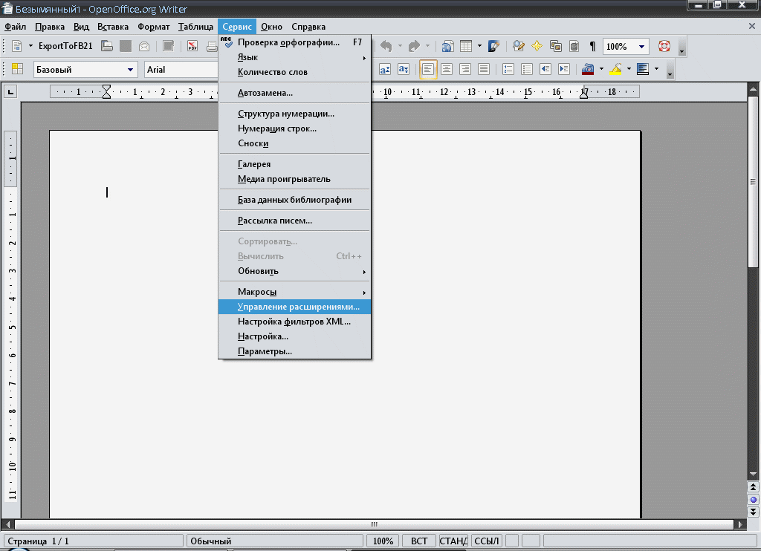

В открывшемся диалоге выделяем "Мои расширения", и нажимаем кнопку "Добавить..."

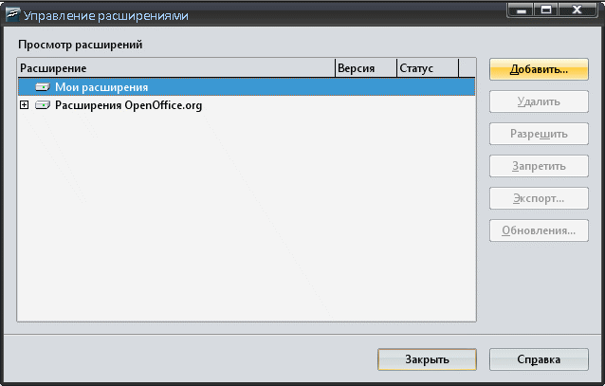

Выбираем расширение ExportToFB21.oxt. В результате получаем:

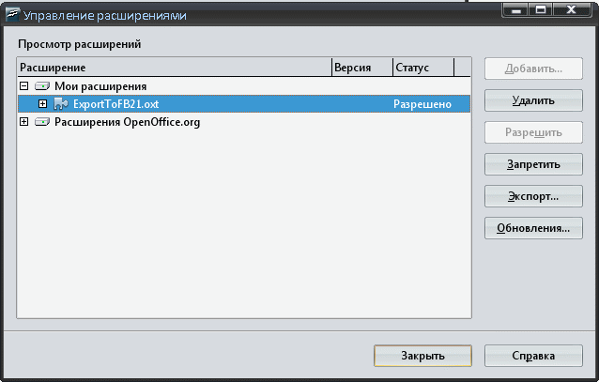

То же самое делаем, если загружаем не расширение .oxt, а .zip архив ExportToFB21.zip. в котором находятся файлы диалогов и кодом конвертора.

2.1.2. Второй способ (только для Microsoft Windows)
Второй способ применим только к установке любого расширения .oxt - просто из проводника или файлового менеджера запустите это расширения (по Enter или двойному клику мышки). К .zip это не относится - расширения в архиве .zip устанавливаются так, как описано в первом способе (п. 2.1.1.).

2.2. Вынос кнопки на панель
Для удобства работы с конвертором можно создать панель инструментов с кнопкой экспорта. Делается это так.
Открываем диалог "Настройка" через меню Сервис -> Настройка. Переходим на вкладку Панели инструментов, нажимаем на кнопку "Создать..." и в открывшемся диалоге вводим название новой панели (в моем случае FictionBook), в "Сохранить в" выбираем OpenOffice.org Writer, нажимаем OK:

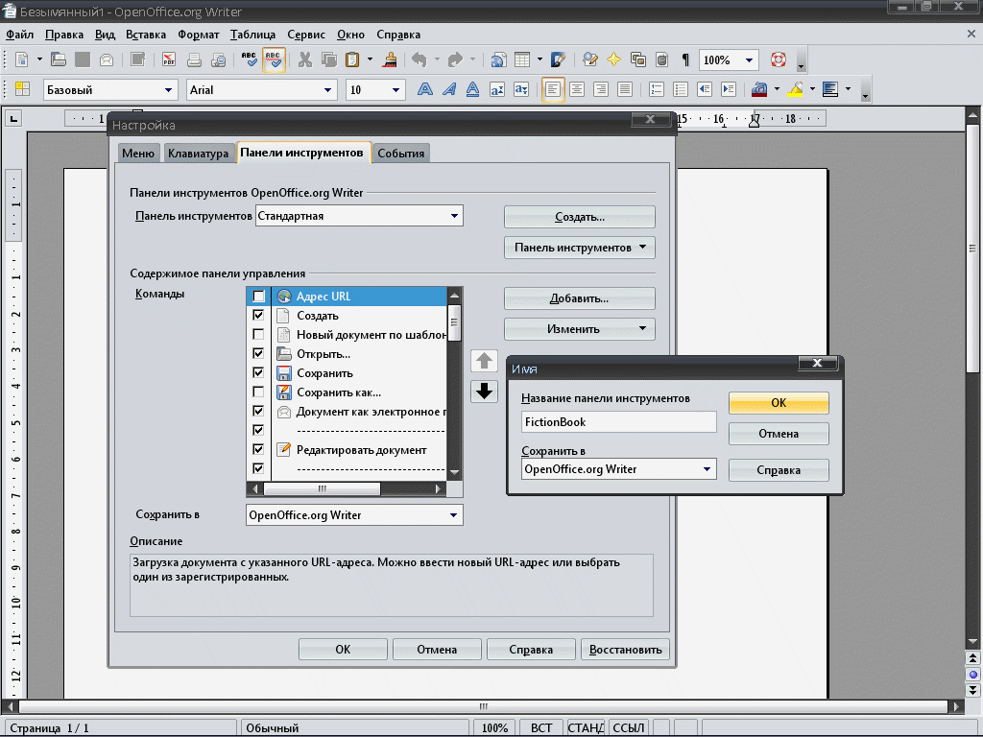

Теперь нажимаем кнопку "Добавить"... диалога "Настройка" и в открывшемся диалоге "Добавить команды" в древовидном списке "Категория" находим элемент Макрос OpenOffice.org / Мои макросы / ExportToFictionBook / ExportToFB21. В списке "Команды" отобразится список макросов. Выбираем ExportToFB21 и нажимаем кнопку "Добавить".

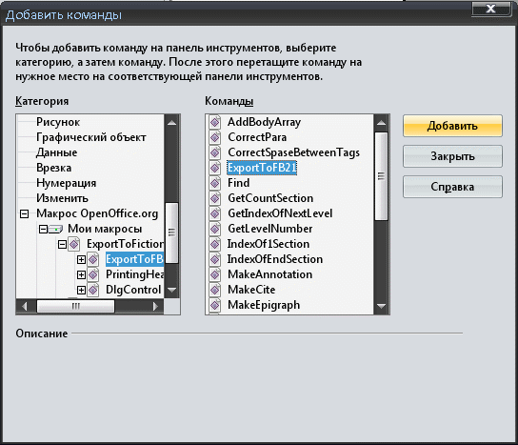

Нажимаем "Закрыть". В результате получаем следующее:

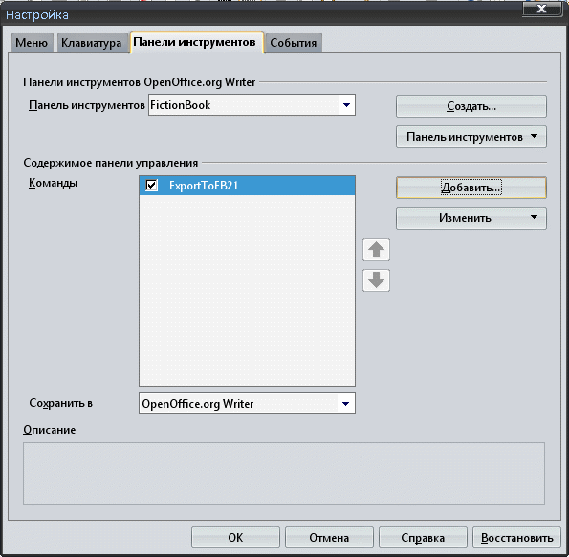

После нажатия "OK" мы увидим новую панель инструментов с нашей кнопкой "ExportToFB21"

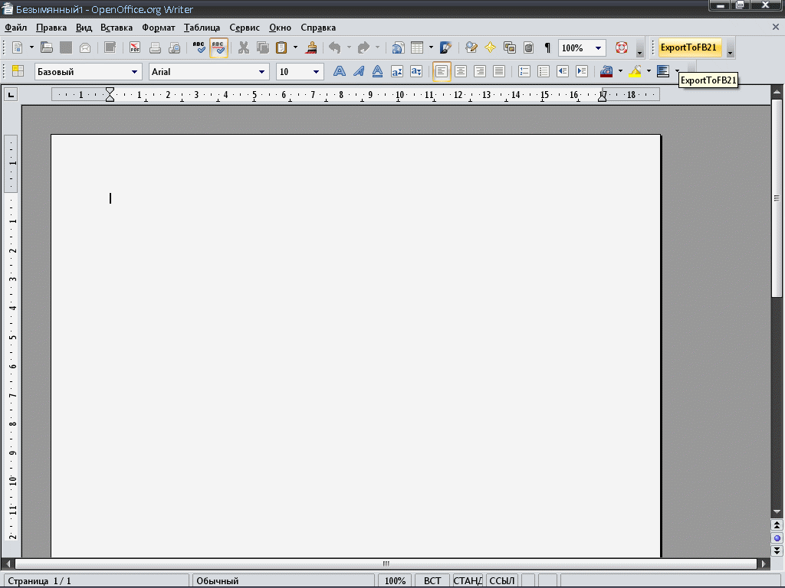

2.3. Установка шаблона стилей fb21_styles.ott
Для экспорта в формат fb2.1 необходимо "разметить" документ специальными стилями.
Для того, чтобы их установить, надо запустить диалог "Управление шаблонами" через меню Файл -> Шаблоны -> Управление:

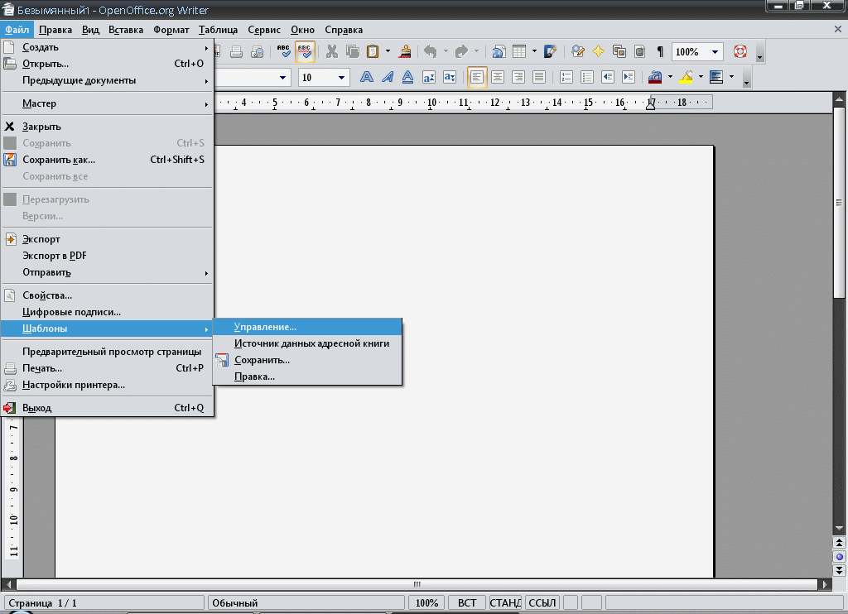

В открывшемся диалоге выделяем в списке шаблонов "Мои шаблоны", нажимаем кнопку "Команды" и выбираем "Импорт шаблона"

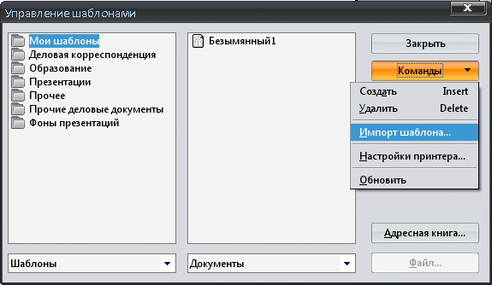

Выбираем и устанавливаем шаблон fb21_styles.ott. Результат:

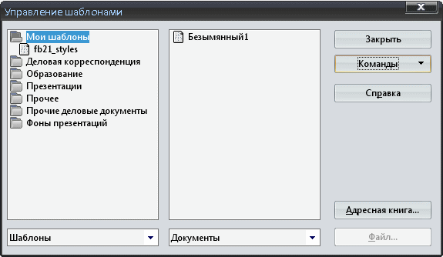

Кликнув мышкой два раза по fb21_styles, а потом – два раза по «Стили» мы можем убедиться, что стили действительно установлены:

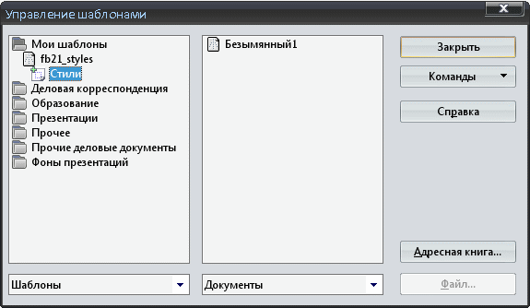

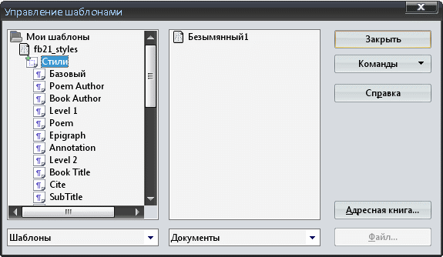

Нажимаем кнопку "Закрыть" - все, мы готовы к работе.

3. Работа со стилями структуры документа

3.1. Загрузка стилей
При экспорте конвертор ищет в документе определенные стили и «обрамляем» абзацы, помеченные этими стилями в соответствующие им теги формата fb2.1 (см. п.3.4.). Стили придают абзацам определенный вид - цвет, шрифт и т.д. Сами стили можно менять, как вам угодно, изменяя цвет, шрифт. Главное - название стилей должно остаться, как есть!
Для этого надо открыть окно «Стили и форматирование», если оно еще не открыто.

3.1.1. Открытие окна стилей
В комбобоксе «Стиль» главного окна редактора выбираем самый нижний элемент «Дополнительно».

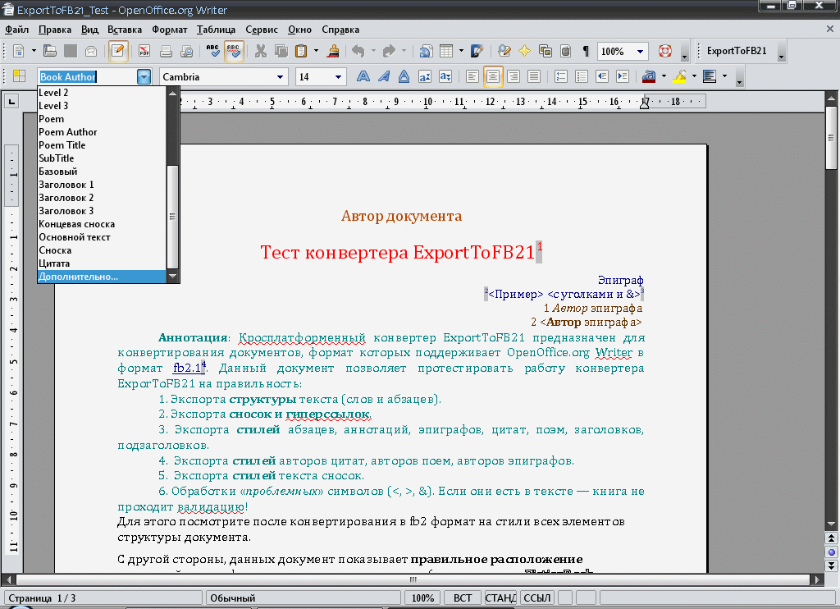

Или - в меню Формат выберите «Стили». А можно просто нажать F11.

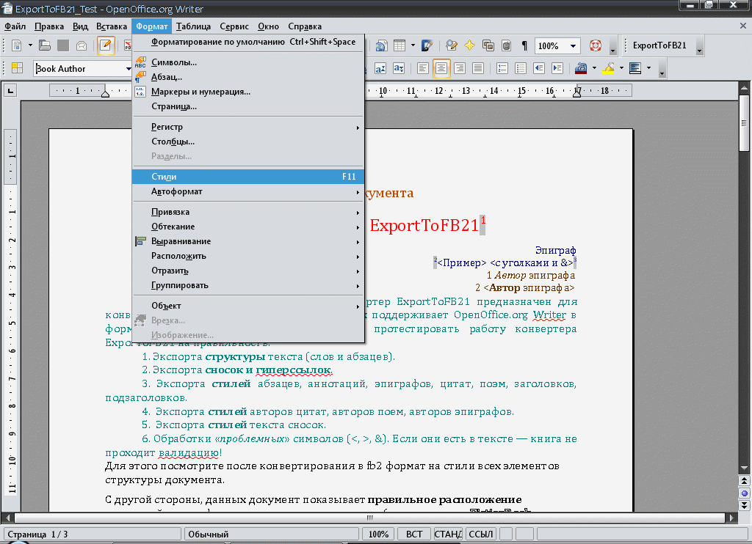

В результате:

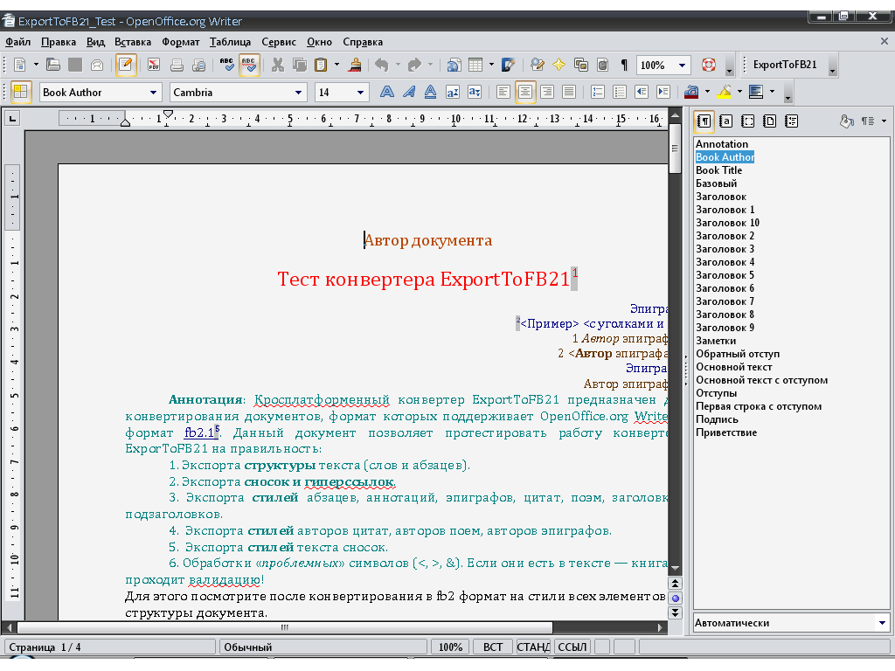

На картинке окно «Стили и форматирование» уже пристыковано к главному окну редактора.
В этом окне выбираем внизу «Стили пользователя». Это как раз те стихи, которые нам необходимы для разметки структуры документа.

3.2. Редактирование стилей
Чтобы изменить шрифт, цвет и другие атрибуты выбранного стиля, нажмите на нем правую клавишу мышки, и выберите в контекстном меню «Изменить...»

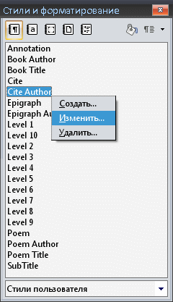

В результате появится диалог «Стиль абзаца», где можно отредактировать стиль. Категорию лучше оставить как есть – «Стили пользователя» - удобно работать со стилями, когда они в одной категории (см. п. 3.5.).

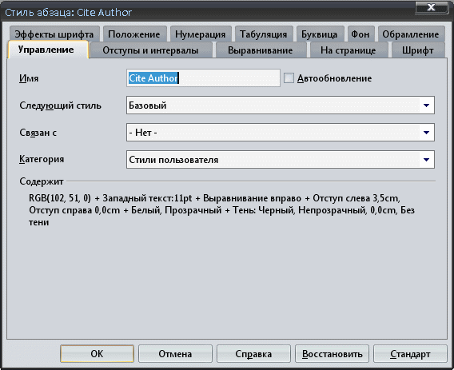

Главное: Нельзя менять название стиля!

3.3. Сохранение откорректированного шаблона стилей fb21_styles.ott
Для сохранения своего откорректированного шаблона стилей надо запустить диалог "Управление шаблонами" через меню Файл -> Шаблоны -> Управление (картинку см. в п.2.3).
В открывшемся диалоге кликаем два раза мышкой по "Мои шаблоны", выделяем шаблон стилей fb21_styles, нажимаем кнопку "Команды" и выбираем "Экспорт шаблона":

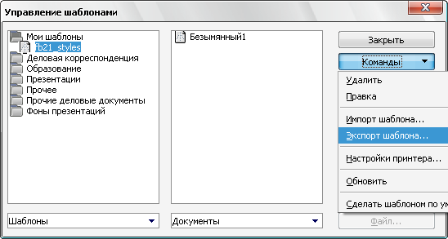

3.4. Соответствие стилей с тегами формата fb2.1

3.4.1. Inline стили, или стили слов и фраз в пределах одного абзаца
1. Полужирный - <strong> - Bold
2. Курсив - <emphasis> - Italic
3. Зачеркивание - <strikethrough> - Зачеркивание (клик правой клавишей мышки на слове, выбрать "Стиль" -> "Зачеркивание ")
4. Код программ - <code> - Тень или Контур (клик правой клавишей мышки на слове, выбрать "Стиль" -> "Тень" или "Курсив")
5. Верхний индекс - <sup> - "Верхний индекс"
6. Нижний индекс - <sub> - "Нижний индекс"

3.4.2. Стили «по умолчанию», применимые для всего абзаца
1. Автор книги - Book Author
2. Название книги - Book Title
3. Аннотация - <annotation> - Annotation
4. Стих - <poem> - Poem
Заголовок стиха - <poem><stanza><title>...</title></stanza></poem> - Poem Title
Автор стиха - <text-author> - Poem Author
5. Эпиграф - <epigraph> - Epigraph
Автор эпиграфа - <text-author> - Epigraph Author
6. Цитата - <cite> - Cite
Автор цитаты - <text-author> - Cite Author
7. Подзаголовок (* * *) - <subtitle> - SubTitle
8. Заголовки (Уровни) - <section> - Level 1 ... Level 10

3.5. Использование стилей в документе
Книга готовится к экспорту в формат fb2.1 двумя способами: просто открывается готовый документ формата, поддерживаемого OOo Writer или печатается «с чистого листа» - создается новый документ. В любом случае - надо загрузить уже установленные стили, с которыми вы будете работать. Делается это так:

3.5.1. Загрузка стилей
1. Открываем диалог «Стили и форматирование», если он еще не открыт. В комбобоксе «Стиль» выбираем самый нижний элемент «Дополнительно». Или - в меню Формат выберите «Стили», или просто нажмите F11 (картинки см. п. 3.1.).
2. В открывшемся диалоге выбираем «Стили пользователя»

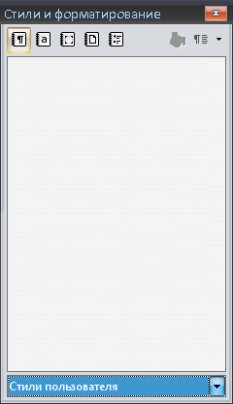

Нажать на самую правую кнопку

и выбрать "Загрузить стили…"

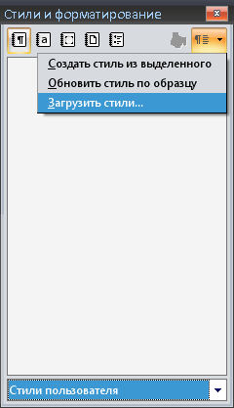

В открывшемся диалоге для Категории "Мои шаблоны" выбираем fb21_styles.ott

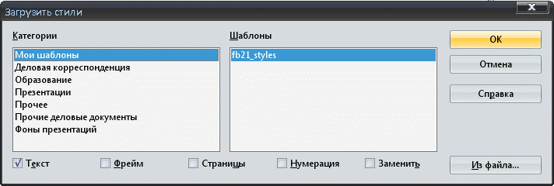

В результате наши стили загружены

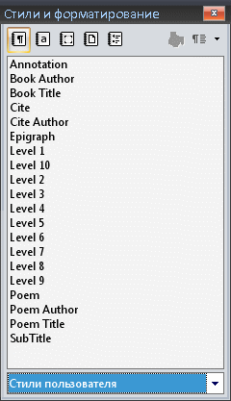

3.5.2. Работа со стилями в документе
Теперь ставим курсор на нужный абзац и помечаем его нужным стилем, кликнув по его названию дважды мышкой:
Было:

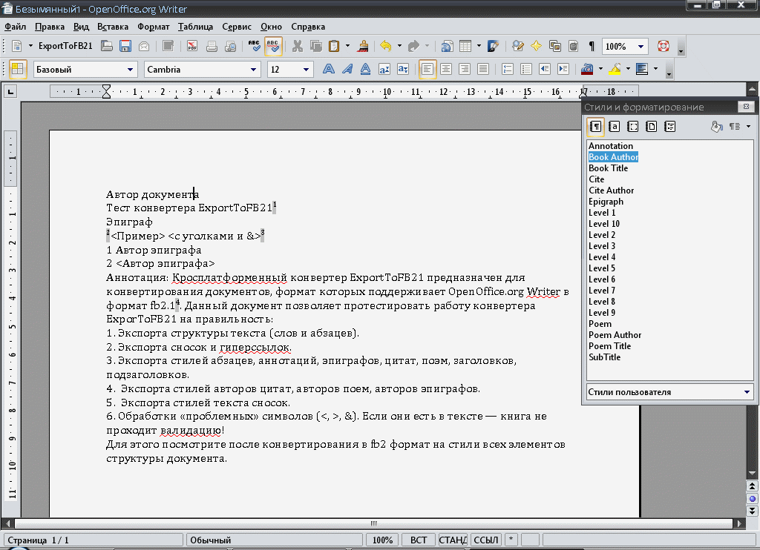

Стало:

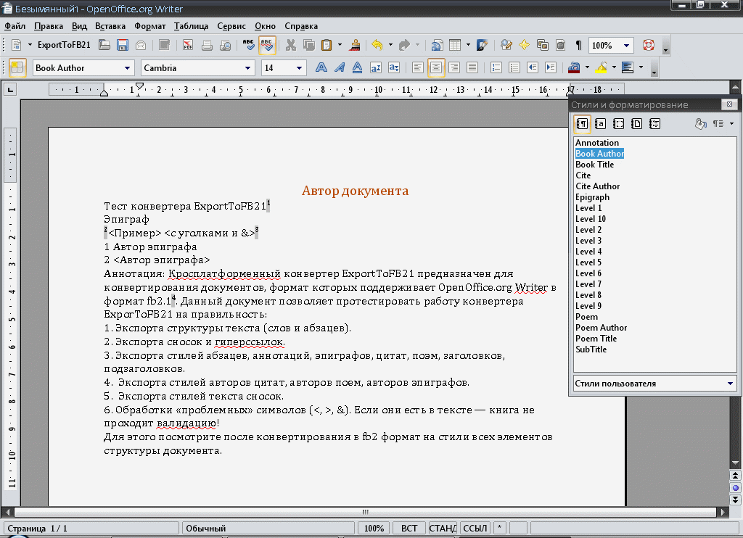

И так далее, пока весь документ не будет отформатирован нужными стилями и мы не получим структуру документа, которая будет конвертироваться в формат fb2.1.

3.5.3. Переопределение стилей по умолчанию на свои стили
Если вам удобнее иметь свои стили с другими названиями, нежели заложенные в стилях «по умолчанию», то эти стили легко можно переопределить на свои стили (со своими названиями). Например, вместо названия стилей «Level 1»… «Level 10» вы хотите использовать «Заголовок 1» … «Заголовок 10», и т.д.
С другой стороны, переопределение стилей может пригодится и в такой ситуации: Вы открыли в OOo Writer документ «из под» Microsoft Word. А он отформатирован своими стилями (Заголовок 1… Заголовок N и т.д.). Конечно, можно заменить все стили с помощью диалога поиска и замены. Но можно просто переопределить стили на нужные (не производя никаких замен внутри самого документа) и запустить конвертор.
Как запускать диалог Определения стилей пользователя?
Создайте на уже созданной ранее панели инструментов (в моем случае FictionBook) или на любой удобной для вас кнопку для переопределения стилей из макросов по следующему пути: Макрос OpenOffice.org / Мои макросы / ExportToFictionBook / StylesControls. Нужный здесь макрос – SetUserStyles. Как вытаскивать макросы на кнопки подробно описано в этой справке в п.2.2. Сделайте по аналогии.
Диалог выгладит так:

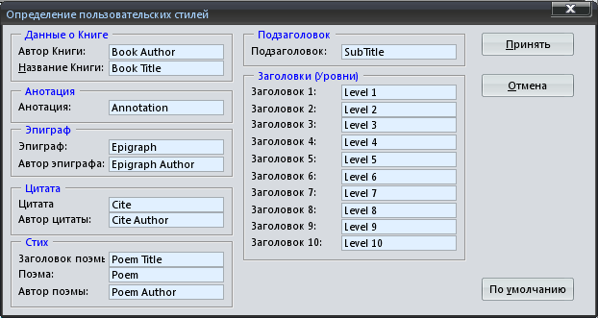

Сохраненные стили автоматически загружаются с запуском конвертора, и экспорт документа происходит в соответствии с ними. Их не нужно каждый раз загружать в ручную!

4. Особенности работы с текстом

4.1. Работа с таблицами

4.1.1. Виды таблиц
Существует два вида таблиц – простые и сложные. Простые – прямоугольная матрица Row x Col. Сложные – в ячейке могут быть вложены другие строки или таблицы.
Схема FictionBook поддерживает только простые таблицы. Поэтому конвертор обрабатывает только их. Если в тексте встречается сложная таблица, то она игнорируется.

4.1.2. Название таблицы
При желании можно дать таблице название (сверху или снизу таблицы). Это название также будет экспортироваться, с учетом форматирования.
Делается это так.
На нужной таблице кликните правой клавишей мышки и выберите «Название».

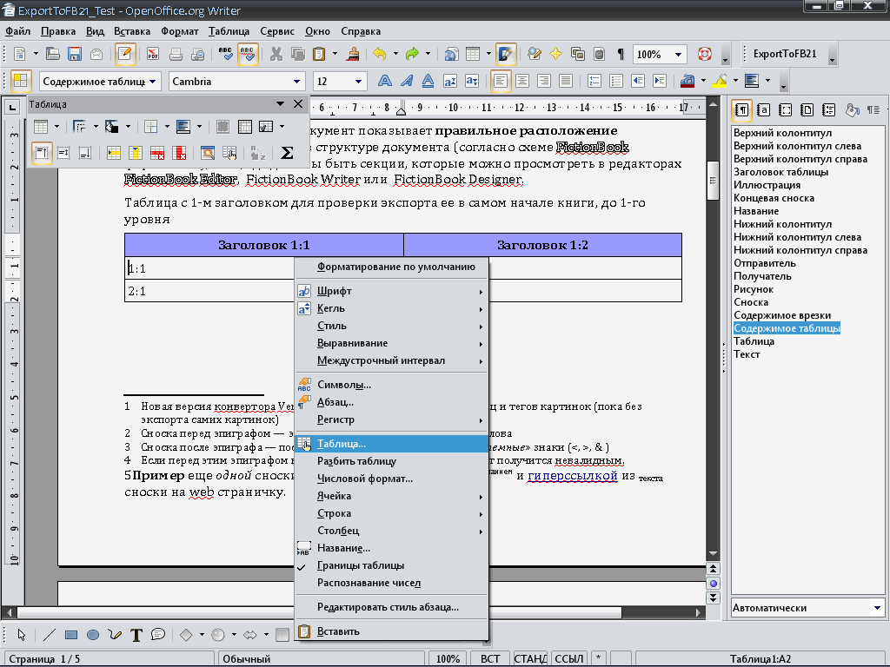

В появившемся диалоге «Название» введите название таблицы и выберите позицию этого названия – сверху или снизу:

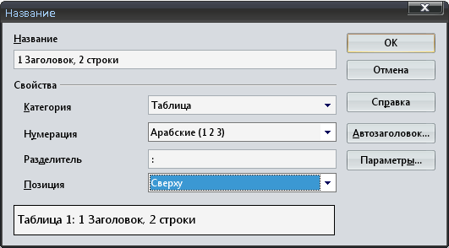

В результате получим следующее:

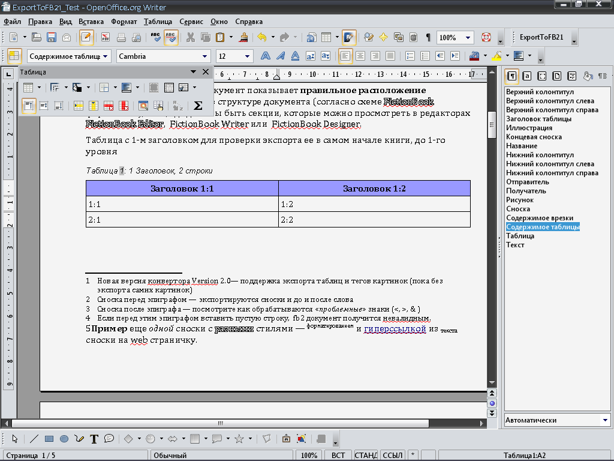

В названии имеется текстовое поле с сквозной нумерацией таблицы – оно тоже экспортируется.

4.1.3. Задание числа заголовков
Если наша таблица содержит заголовок, или несколько, то надо задать число строк, из которых он будет состоять, и включить опцию, сигнализирующую, что заголовок есть.
Для этого вызываем диалог «Оформление таблицы» через меню «Таблицы», нажав пункт меню «Свойства таблицы…». Либо через контекстное меню по клику правой клавиши мышки – пункт «Таблица»

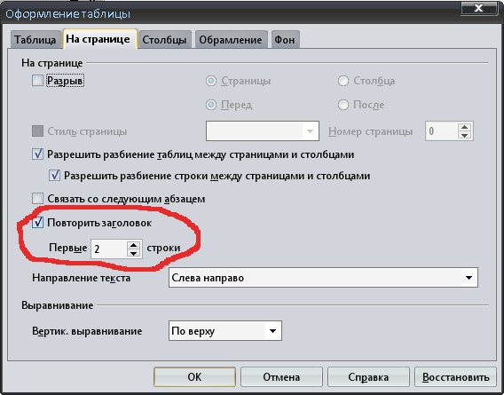

На рисунке показано, что таблица имеет Заголовок из 2-х верхних строк.
Галочка “Повторять заголовок” стоять должна обязательно! Это можно сделать и по-другому, встав на таблицу, и выбрав пункт меню «Повторять заголовки столбцов» в меню «Таблица». Только в этом случае можно будет определить, что в таблице действительно есть заголовки.

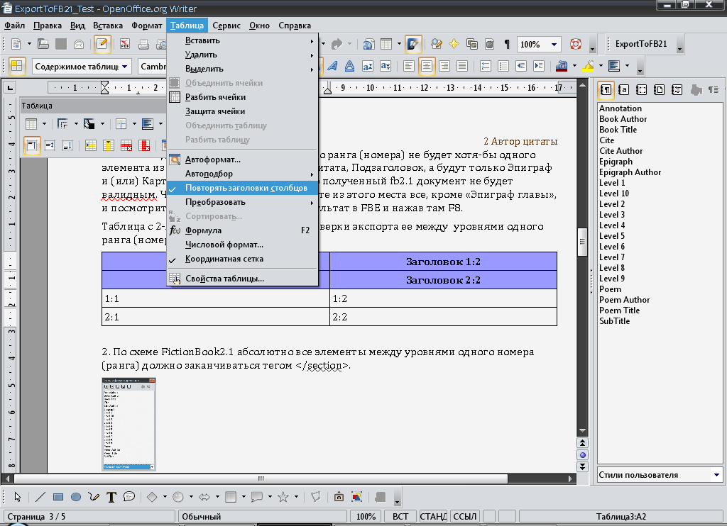

4.1.4. Важен порядок вставки таблиц в документ
В связи с особенностью алгоритма конвертора очень важно, в какой последовательности вставляются таблицы в документ. Если их вставлять не по-порядку, по ходу текста, то после конвертации таблицы могут быть перепутаны местами!

4.1.5. Выравнивание строк ячеек таблицы
Можно выравнивать строки в каждой ячейке по ширине, как вам угодно – конвертор автоматом выравнивает строки для каждой ячейки в результирующем файле. По высоте – пока задается в «Настройках» (пока), и применяется ко всем ячейкам одинаково.
Конвертор экспортирует и форматирование ячеек, но только для текста всей ячейки одновременно, считывая с курсора таблицы данные (по 1-му символу). Поэтому, если первый символ или слово в ячейке было курсив, то в fb2 файле весть текст этой ячейки будет выделен курсивом.
С другой стороны, все абзацы в ячейке собираются в одну строку, что согласуется со схемой FictionBook2.1.

4.1.6. «Пустые» ячейки таблицы
Иногда требуется, чтобы в таблице были ячейки с «пустым» содержанием. После экспорта в fb2 документ на месте этой «пустой» ячейки будет <td></td>, что вызовет ошибку валидации. Если нужны пустые ячейки в таблице – поставьте там просто точку «.».

4.2. Работа с врезками

4.2.1. Виды текстовых врезок
Всего существует 4 вида текстовых врезок:
1. С привязкой к странице.
2. С привязкой к абзацу.
3. С привязкой к символу.
4. С привязкой как символ.
Конвертор «не отлавливает» 1-й вид врезок – с привязкой к странице. Если такая врезка есть в документе, то она будет проигнорирована.
4-й вид врезок вряд ли имеет смысл применять в тексте. Лучше использовать 2-й или 3-й вид врезок.

4.2.2. Возможности
Текстовые врезки экспортируются, пока, без экспорта форматирования, просто как текст.
Возможны три варианта экспорта врезок:
1. Просто, как параграфы текста (в этом случае в fb2 файле их сложно будет отличить от основного текста).
2. Как цитату (весь текст врезки будет представлен в fb2 файле, как цитата <cite>).
3. Как таблица (весь текст врезки будет представлен в fb2 файле, как таблица).
Вид экспорта врезок можно выбрать в диалоге «Настройки» (см. п.6.2.). По умолчанию – «Как таблица».

4.3. Работа с картинками

4.3.1. Допустимые виды картинок
Всего существует 4 вида картинок:
1. С привязкой к странице.
2. С привязкой к абзацу.
3. С привязкой к символу.
4. С привязкой как символ.
При этом картинка каждого вида привязки может быть помещена в текстовую врезку с названием картинки (если на картинке нажать правую клавишу мышки и из контекстного меню выбрать «Название», и диалоге ввести название картинки).
1-й вариант – картинка с привязкой к странице «не отлавливается» конвертором, и картинка будет проигнорирована. Картинки с названиями во врезках тоже пока «не отлавливаются», и экспортировано будет только их название из врезок в виде текста. Поэтому не используйте эти два вида картинок! Если надо задать строку с названием картинки, то просто напишите текстовую строку. С другой стороны, в атрибуты “title” тега <image> будет заноситься (при включенной опции в настройках) имя картинки. Задать его можно так.

4.3.2. Привязка картинок к тексту
Нужную привязку картинки можно осуществить несколькими способами.

4.3.2.1. Через меню «Формат» -> «Привязка»

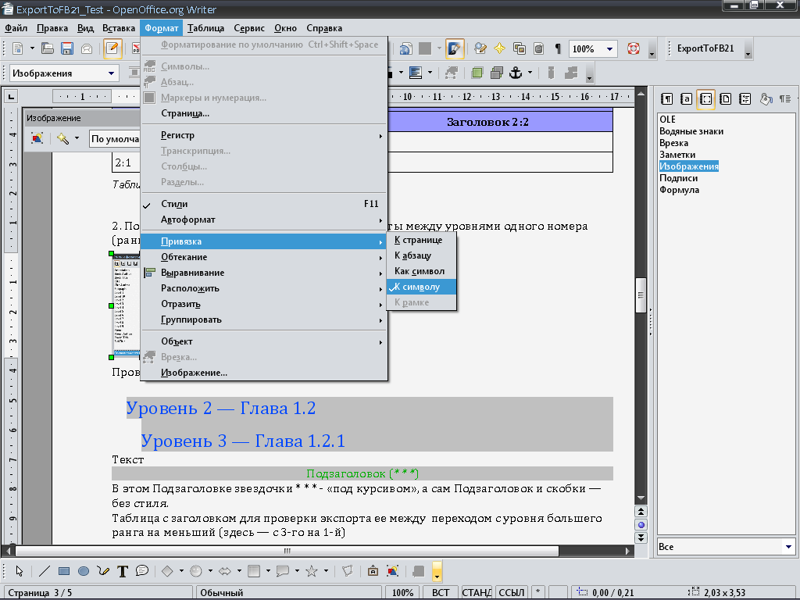

4.3.2.2. Через контекстное меню «Привязка»

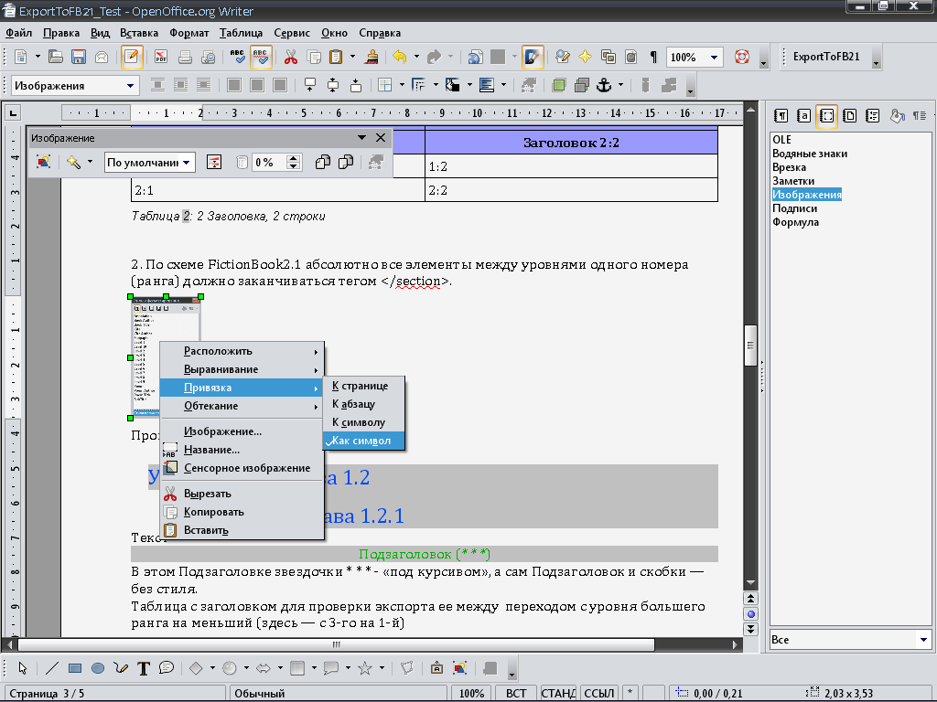

4.3.2.3. Через диалог «Изображение»
Для этого выделите нужную картинку, нажмите на ней правую клавишу мышки и выберите «Изображение…»

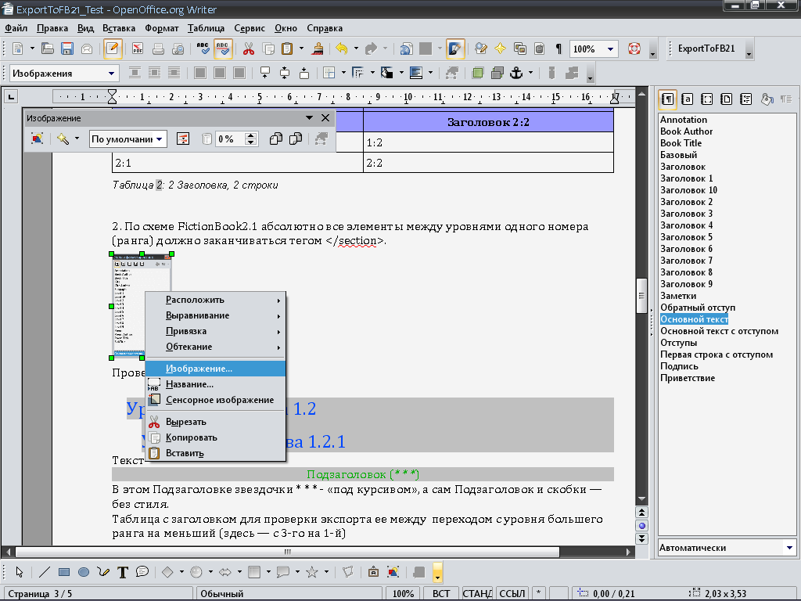

В появившемся диалоге на вкладке «Тип» выберите Привязку картинки:

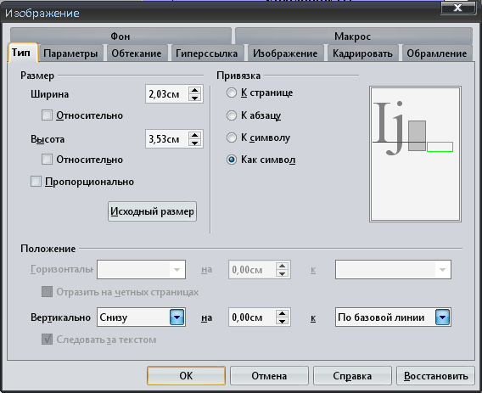

4.3.3. Задание имени картинки
Выделите нужную картинку, нажмите на ней правую клавишу мышки и выберите «Изображение…»

В появившемся диалоге на вкладке «Параметры» в поле «Имя» введите имя картинки:

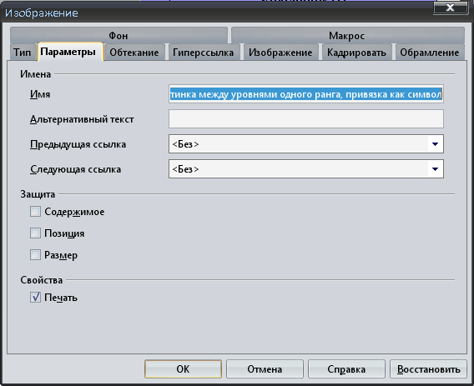

4.3.4. Картинки в качестве символов (Буквицы)
Картинка с привязкой «как символ» используется или как Буквица, или для отображения небольшой по периметру картинки в границах параграфа между словами.
Привязать картинку, как символ можно, используя несколько способов (см. п.4.3.2).
Конвертор экспортирует такие картинки в соответствии со схемой FictionBook2.1, «вживляя» их в тег <p>.
Например, есть такой параграф:
Нажмите на кнопку , потом на .

После конвертации получим следующее:

<p>Нажмите на кнопку <image l:href="#img_1"/>, потом на <image l:href="#img_2"/>.</p>

При этом имя таких картинок просто игнорируется и не заносится в атрибут “title”.
Не все читалки отображают такие inline картинки (только Haalii Reader, Cool Reader 2 и All Reader 2.3), тем не менее, конвертор позволяет экспортировать такую структуру.

4.4. Работа с ссылками внутри документа

4.4.1. Создание ссылок
Очень полезная функция конвертора!
Например, надо из текста сноски по клику на какое-то слово перейти на Заголовок Поэмы. Или из Названия Книги – на Автора Цитаты. Или – из Автора Эпиграфа – на какой-нибудь раздел книги. Это легко теперь можно сделать. Как?
Прежде всего для простоты определимся с терминологией. Абзац, куда ссылается ссылка назовем «цель», а слово(а), которое(ые) ссылается(ются) на «приемник» - «источник».
1. Поставьте курсор в любое место абзаца – «цели» (обычно сначала). Выберите меню «Вставка» -> «Закладка». В появившемся диалоге введите имя закладки (желательно информативно, чтобы самому потом не запутаться, какая закладка к чему относится).
Важно: имена закладок – по-английски, и ни в коем случае впереди имени закладки не ставьте символ «#»! Работать ничего не будет!
Пример ввода закладки для Названия Книги (сюда планируем отправить ссылку из сноски):
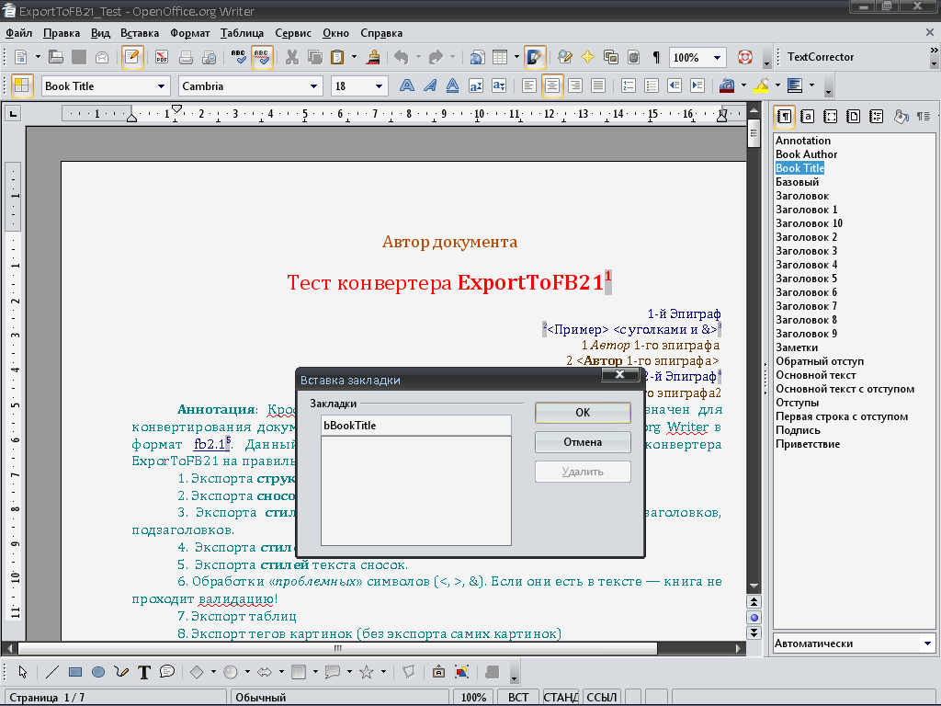

2. Выделите «источник». Через меню «Вставка» выберите «Гиперссылка», и в появившемся диалоге выдерите иконку «Документ». В поле «Цель» введите имя нужной закладки, нажмите кнопку «Принять». Пример:

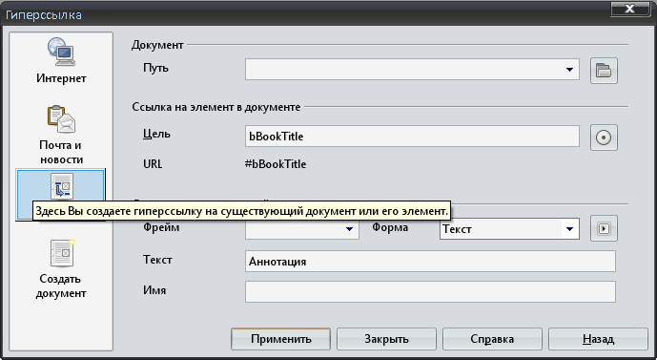
Можно вводить имя закладки не вручную (чтобы случайно не ошибиться), а с помощью диалога «Ссылка на элемент в документе». Эта кнопка – справа от поля «Цель»:

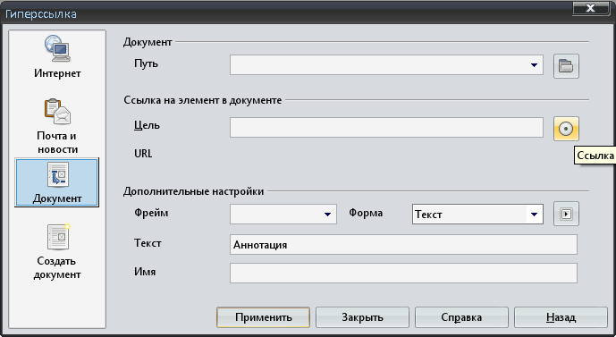

В дереве элементов выбираем «Закладки», а там – нужную нам закладку, нажимаем «Применить»:
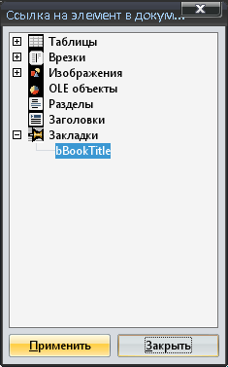

Теперь жмем «Закрыть» для возврата в диалог «Гиперссылка», и в нем нажимаем кнопку «Применить»:
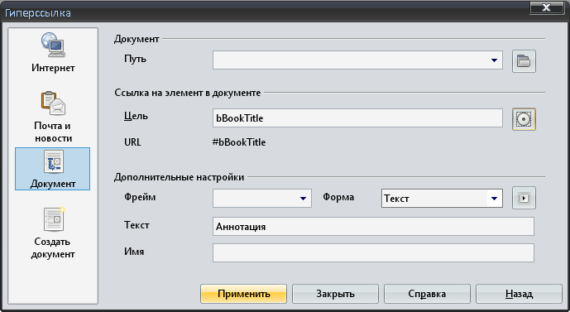
Теперь закрываем это диалог – и т.д.
Сконвертируйте тестовый документ ExportToFB21_Test.odt, и посмотри на самые различные (и немыслимые) варианты ссылок. Их работоспособность в fb2 файле можно проверить или в fb2-редакторе (кнопки перехода по ссылкам) или в читалках, просто нажав на ссылки мышкой.

4.4.2. Что важно помнить:
1. Ссылки на таблицы и (или) на тестовые врезки НЕ РАБОТАЮТ – нужно переделывать весь их алгоритм, а оно вряд ли того стоит...
2. Если включить опцию сборки нескольких подзаголовков (SubTitle) в одну строку (тоже самое – и для заголовков Поэмы), то в результирующем Subtitle (или заголовке Поэмы) атрибут id будет взят из последнего Subtitle (или заголовке Поэмы) с закладкой! Это значит, что другие “ссылки” на переставшие существовать абзацы просто будут “указывать в никуда”! Учитывайте это!
3. Как уже было сказано выше, ни в коем случае впереди имени закладки не ставьте символ «#»! Работать ничего не будет! Это «служебный» символ для обозначения ссылки для атрибута «href» тега <a> fb2 - файла (да и в xml, тоже). Например: <a l:href="#bTitle" type="note"> . Если впереди имени закладки поставить символ «#» (<a l:href="##bTitle" type="note">), то ссылка просто работать не будет, т.к. в абзаце, куда она ссылается, в атрибуте “id” будет не «#bTitle», а «bTitle», которое конвертор берет из имени закладки - Bookmark.Name. Писать дополнительный код проверки – это обречь конвертор на еще медленное конвертирование (Open BASIC – язык интерпретатор), а это не есть хорошо. Поэтому – будьте внимательны, когда вводите имя закладки!

5. Корректная структура документа (тонкости)
Мы не будем описывать здесь всю схему FictionBook2.1, а только те моменты, которые очень важны для правильной разметки структуры конвертируемого документа. Лишь в случае правильной разметки структуры экспорт произойдет без единой ошибки и править в полученном fb2 документе вообще ничего не надо будет, за исключение моментов, описанных в п. 5.
Итак, что такое "правильная" разметка структуры? Когда мы придаем отдельным абзацам определенные стили (поэма, цитата, заголовок (уровень), аннотация и т.д.) мы формируем структуру документа. А эта структура должна соответствовать схеме FictionBook2.1. Иначе документ сконвертируется, но валидацию не пройдет. Например: в книгах часто идет аннотация, а потом - эпиграф. Но, согласно схеме FictionBook2.1 должно быть наоборот - сначала эпиграф, а потом - аннотация. Если вы сделаете как в книге, а не по схеме - документ будет невалидный, и online-библиотеки, если не ошибаюсь, его не примут.
А теперь чуть подробнее.
Структуру документа, условно, можно разбить на два блока: 1. От названия книги и до самого первого заголовка (части, раздела) - мы называем это "Уровнем". 2. От этого самого первого заголовка и до конца документа. В этих двух блоках обрамление текста тэгами <section> несколько отличается.

5.1. Блок от начала книги до первого заголовка (уровня)
В 1-м блоке самым первым элементов должен быть Эпиграф, если он нужен. За ним могут идти еще несколько Эпиграфов, если они нужны, потом - Картинка, если она нужна, потом - Аннотация, если она нужна. При этом между всеми этими элементами не должно быть ни одной пустой строки! Иначе документ получится невалидным.
Теперь могут идти следующие элементы структуры в любом порядке: Просто абзац текста, пустая строка, Поэма, Цитата, Подзаголовок (SubTitle), Таблица, Картинка Схематично все это можно представить так ( в квадратные скобки [ ] взяты необязательные элементы, в круглые ( ) - названия стилей для создания структуры документов, жирным выделены элементы, которых может быть любое количество), синим цветом - элементы, которые могут идти в любом порядке:

[Эпиграф] - (Epigraph)
[Картинка]
[Аннотация] - (Annotation)
[Абзац] - (Любой стиль, кроме предопределенных для структуры)
[Пустая строка] - (Любой стиль, кроме предопределенных для структуры)
[Картинка]
[Таблица]
[Цитата] - (Cite)
[Подзаголовок] - (Subtitle)
[Стих] - (Poem)

5.2. Блок от первого заголовка (уровня) до конца документа
Во 2-м блоке дело обстоит немного по-другому.
2-й блок начинается с самого первого Уровня - Части книги, Раздела книги или просто заголовка. Уровней заголовков может быть 10 (стиль Level 1 ... Level 10) (хотя программно можно очень легко их увеличить хоть до бесконечности – особенность алгоритма). В книге может быть такая структура:

Уровень 1 (Раздел I)
Уровень 2 (Глава 1)
Уровень 2 (Глава 2)
Уровень 3 (Глава 3.1) и т.д.

Наши элементы (абзацы, стихи и т.д.) могут быть как между Уровнями разного ранга - 1-й случай, например:

Уровень 2
Цитата
Уровень 3

так и между Уровнями одного ранга (номера) - 2-й случай, например:

Уровень 2
Цитата
Уровень 2

5.2.1. Смежные Уровни разного ранга (номера)
Для 1-го случая с Уровнями разного ранга схема немного другая, чем для блока от начала книги до первого заголовка (уровня). Отличие состоит лишь в том, что между уровнями может вообще не быть никаких элементов (стихов, абзацев...). Т.е. схема расположения элементов структуры такая же, как и для 1-го блока:

[Эпиграф] - (Epigraph)
[Картинка]
[Аннотация] - (Annotation)
[Абзац] - (Любой стиль, кроме предопределенных для структуры)
[Пустая строка] - (Любой стиль, кроме предопределенных для структуры)
[Картинка]
[Таблица]
[Цитата] - (Cite)
[Подзаголовок] - (Subtitle)
[Стих] - (Poem)

5.2.2. Смежные Уровни одного ранга (номера)
Для 2-го случая между Уровнями одного ранга должен быть хоть один какой-нибудь элемент, кроме необязательных Эпиграф и (или) Картинка и (или) Аннотация! Схема расположения элементов структуры такая (в двойные скобки { [ ] } взяты элементы, которые могут и не быть, но хоть один из них обязательно должен присутствовать):

[Эпиграф] - (Epigraph)
[Картинка]
[Аннотация] - (Annotation)
{ [Абзац] } - (Любой стиль, кроме предопределенных для структуры)
{ [Пустая строка] } - (Любой стиль, кроме предопределенных для структуры)
{ [Картинка] }
{ [Таблица] }
{ [Цитата] }- (Cite)
{ [Подзаголовок] } - (Subtitle)
{ [Стих] } - (Poem)

5.2.3. Ошибки при разметке структуры смежных заголовков (уровней)
С другой стороны, если ранги Уровней перепутаны при разбивке структуры, то полученный fb2 документ не будет валидным! Например, нужна такая структура книги:

Уровень 1 (Раздел I)
Уровень 2 (Глава 1)
Уровень 1 (Раздел II)
Уровень 2 (Глава 1) и т.д.
Уровень 3 (Глава 1.1)
Уровень 1 (Раздел III) и т.д.

А мы ошибочно перепутали стили Level 2 и Level 3, и получили такую структуру:

Уровень 1 (Раздел I)
Уровень 3 (Глава 1)
Уровень 1 (Раздел II)
Уровень 2 (Глава 1)
Уровень 3 (Глава 1.1) и т.д.
Уровень 1 (Раздел III) и т.д.

то полученный fb2 документ не будет валидным! Номер следующего (смежного) Уровня по возрастанию не может отличаться от предыдущего более, чем на 1. По убыванию - как угодно. Поэтому, при разметке структуры будьте очень внимательны!

Таким образом, если документ отформатирован стилями в соответствии с этими правилами, диктуемыми схемой fb2.1 будет сконвертирован без единой ошибки и пройдет валидацию.

Для проверки всего этого, а также других возможностей данного конвертора создан файл ExportToFB21_Test.odt. Сконвертируйте его в fb2 документ.

6. Конвертация документа в формат fb2.1

6.1. Описание диалога конвертации

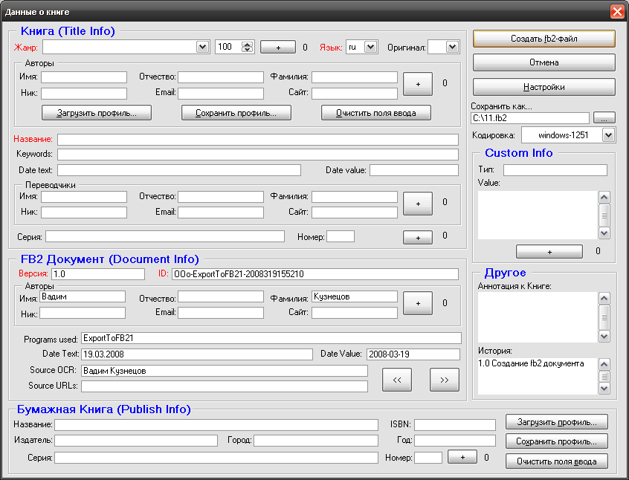

Диалог может поместиться на экране с разрешением 800 x 600. Поэтому элементы в правой части диалога имеют несколько уменьшенные размеры.
В этом диалоге задаются данные о книге, издательстве, об авторе fb2 документа (т.е. о себе), история этого fb2 документа и аннотация на книгу, если нужно.
Некоторые поля отмеченные красным цветом. Это поля, где данные должны быть обязательно! Этого требует схема FictionBook2.1. Остальные поля заполнять желательно, но не обязательно. В случае их заполнения ваша книга будет содержать много дополнительной ценной информации.
Обязательное поле ID документа заполняется автоматически. При желании данные в нем его можно исправить, как вам угодно.
Один момент требует особого разъяснения. Около некоторых полей для ввода данных есть кнопка «+» и счетчик числа добавленных элементов. Если в эти поля вы ввели данные, но не нажимали кнопку «+», то в сконвертированном fb2-файле эти данные будут в единственном экземпляре. На счетчике будет 0 (ничего страшного). Когда этих данных должно быть несколько (несколько авторов, несколько переводчиков, несколько custom info, книга входит в несколько серий, несколько человек делали конвертируемый документ), то вводите данные в соответствующие поля, нажмите на кнопку «+». Значение счетчика увеличится на 1, поля очистятся. Можно вводить новые значения, если это требуется.
Если вам надо загрузить свой профиль (данные об Авторе Документа и Source OSR), то нажмите кнопку «< <». Если надо сохранить свой профиль – то нажмите кнопку «> >».
По умолчанию fb2 создается в той же папке, где расположен исходный документ. При желании месторасположение результирующего файла можно изменить, нажав кнопку «. . .» – «Сохранить как» – или введя вручную нужный путь в поле.

6.2. Дополнительные настройки

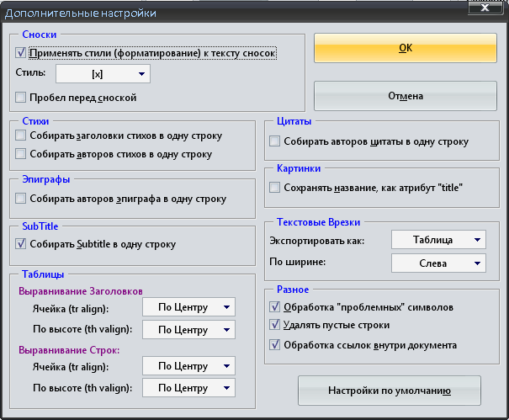

Диалог «Дополнительные настройки» обеспечивает ряд «удобств» при работе с конвертором.
1. Можно выбрать - вставлять или нет пробел между словом и сноской (многим удобнее читать, когда после слова и перед номером сноски стоит пробел).
2. Можно выбрать стиль сноски: [x], [ x ], {x}, { x }, (x) или ( x ). Лучше не вводить стиль сноски руками - конвертор обрабатывает только эти стили. В случае любого другого стиля сносок по умолчанию будет использоваться [x].
3. Опция «Применять стили (форматирование) к тексту сносок» позволяет конвертировать курсивы, болды гиперссылки и т.д. в тексте сноски!
Включение этой опции увеличивает время экспортирования документа.
4. Для стихов предусмотрена возможность собирать несколько заголовков стиха в одну строку (по умолчанию опция отключена)
5. Для стихов, эпиграфов и цитат введена возможность собирать нескольких авторов в одну строку через запятую (по умолчанию опция выбрана) или оставить все, как есть - авторы размещаются на разных строках (по умолчанию опция отключена).
6. Та же возможность и для подзаголовков (subtitle).
7. «Обработка "проблемных" символов» позволяет корректно экспортировать символы &, < и >, как &amp; , &lt; и &gt
Включение этой опции также увеличивает время экспортирования документа.
8. Опция «Удаление пустых строк» говорит сама за себя - удаляются все пустые строки из документа в результирующем fb2 файле.
9. Для Картинок предусмотрена опция «Сохранять название картинки, как атрибут “title”». Для inline картинок – с привязкой «как символ» эта опция игнорируется, чтобы не было нарушено соответствие схеме FictionBook2.1.
10. Для Таблиц предусмотрено выравнивание и Заголовков, и Строк в Ячейках по высоте (по ширине выравнивание считывается автоматически). Используйте только “зашитые” в комбобоксы виды выравнивания!
В связи с тем, что текущий алгоритм обработки строк таблиц не позволяет считывать выравнивание по высоте для каждой строки, то выбранные значения будут применимы ко всем таблицам ко всем Заголовкам, Ячейкам и Строкам соответственно (хотя схема FictionBook2.1) позволяет применять свое выравнивание по высоте для каждой строки каждой ячейки отдельно. По ширине – все нормально – автоматом выравнивается каждая ячейка.
11. Для Врезок можно выбрать один из видов их экспорта – как просто текст, как цитату или как таблицу (стоит по умолчанию). Если выбран режим экспорта как таблицу, то появляется возможность задать выравнивание строк таблицы.
12. Опция «Обработка ссылок внутри документа» позволяет вводить в соответствующие тэги результирующего fb2 файла атрибуты id=” ”для перехода на них из различных мест текста. Подробности см. в п. 4.4.

7. Когда требуется редактирование результата в fb2-редакторах
1. Когда вы хотите внести в полученный fb2 документ тэги и возможности, пока отсутствующие в конверторе (см. п.1.4.)
2. Когда вы хотите придать отдельным словам и (или) фразам множественный стиль.
3. Когда вы конвертировали документ с выключенной опцией «Обработка «проблемных» символов»: &, > и <. Такой невалидный документ, правда, не откроется и в FBE, и в FBW (хотя многие читалки позволяют читать такие книги, просто вырезая эти символы, правда, библиотеки вряд ли примут такие книги!). Править придется только в текстовых редакторах, поддерживающих кодировку, в которую вы конвертировали свой документ.
4. Когда вы отформатировали стилями элементы находятся в документе не в том порядке, в каком они должны идти, согласно схеме FictionBook2.1 Т.е. разбивка структуры документа произведена некорректно (см. п.5.). Документ будет экспортирован, но невалидным.
5. Все предусмотреть невозможно. Поэтому в конверторе вполне могут быть какие-нибудь багги, которые пока не известны, и которые за долгие часы тестирования документов с разной структурой так и не проявили себя (или я просто не заметил).

8. Корректор текста документа
Для работы с корректором текста надо вызвать его диалог, который выглядит так:

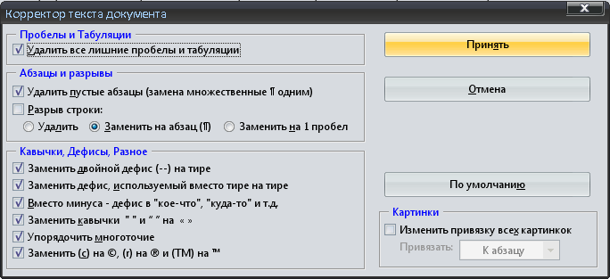

Все выбранные опции автоматически запоминаются, и при следующем вызове Корректора они будут автоматически установлены.

8.1. Как запускать Корректор?
Создайте на уже созданной ранее панели инструментов (в моем случае FictionBook) или на любой удобной для вас кнопку для вызова Корректора Текста из макросов по следующему пути: Макрос OpenOffice.org / Мои макросы / ExportToFictionBook / TextCorrector. Нужный здесь макрос – TextCorrector. Как вытаскивать макросы на кнопки подробно описано в этой справке в п.2.2. Сделайте по аналогии.

9. Виртуальные клавиатуры
Иногда требуется в текст документа (корректура, правка после OCR) ввести Unicode символы. Удобнее для этого использовать соответствующие виртуальные клавиатуры:
1. Различные символы (стрелки, ноты…):

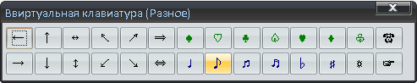

2. Математическая:

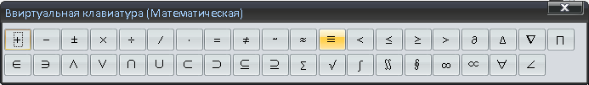

3. Цифровая:
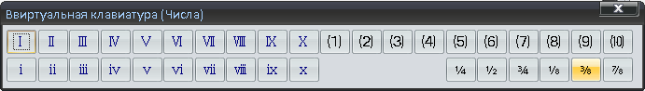

4. Валютная:
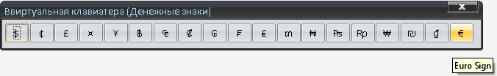

5. Греческая виртуальная клавиатура:

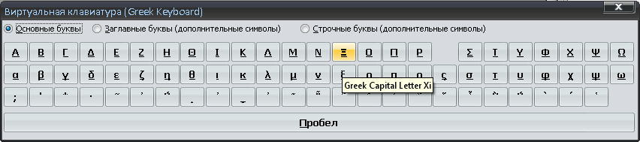

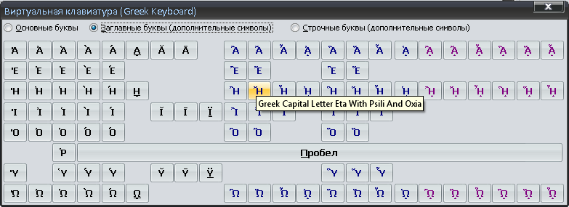

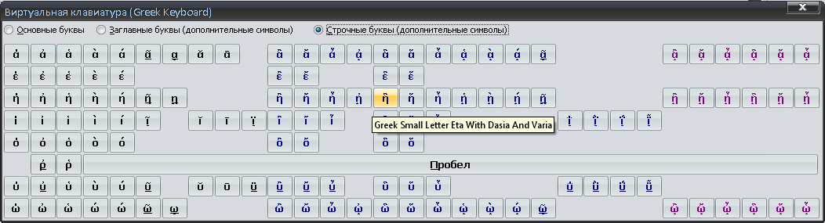

6. Еврейская виртуальная клавиатура:

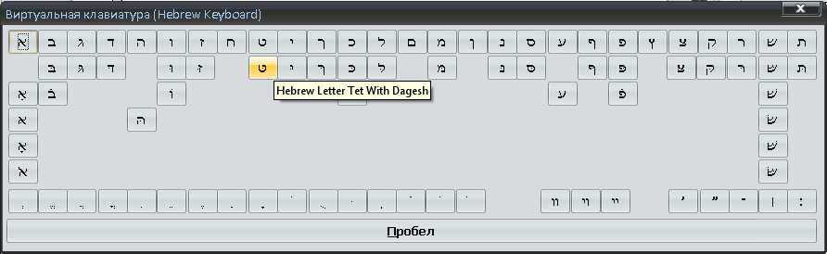

Для каждой кнопки виртуальных клавиатур (валютная, греческая и еврейская) заданы соответствующие всплывающие подсказки. Пользуйтесь ими, чтобы узнать название символов и (или) букв.
Для клавиатуры с разными символами цветами выделены символы одной логической группы.
Для греческой виртуальной клавиатуры цветами выделены три вида букв – без дополнительных знаков, с 2-мя дополнительными знаками и с 3-мя дополнительными знаками. Так легче искать то, что нужно.

9.1. Как запускать виртуальные клавиатуры?
Вынесите соответствующие виртуальным клавиатурам макросы на нужную вам панель (где уже располагаются кнопки конвертора, или на отдельную панель, что гораздо удобнее).
Для «Различные символы (стрелки, ноты…)»: макрос OpenOffice.org / Мои макросы / ExportToFictionBook / VirtualKeyboards / MiscKeyboard.
Для «Математической виртуальной клавиатуры»: макрос OpenOffice.org / Мои макросы / ExportToFictionBook / VirtualKeyboards / MatchKeyboard.
Для «Цифровой виртуальной клавиатуры»: макрос OpenOffice.org / Мои макросы / ExportToFictionBook / VirtualKeyboards / NumbersKeyboard.
Для «Валютной виртуальной клавиатуры»: макрос OpenOffice.org / Мои макросы / ExportToFictionBook / VirtualKeyboards / CurrencyKeyboard.
Для «Греческой виртуальной клавиатуры»: макрос OpenOffice.org / Мои макросы / ExportToFictionBook / VirtualKeyboards / GreekKeyboard.
Для «Еврейской виртуальной клавиатуры»: макрос OpenOffice.org / Мои макросы / ExportToFictionBook / VirtualKeyboards / HebrewKeyboard.
Как вытаскивать макросы на кнопки подробно описано в этой справке в п.2.2. Сделайте по аналогии.

9.2. Это важно!
Если вы при корректуре документа использовали эти виртуальные клавиатуры, и хотите экспортировать его в fb2 формат, то для экспорта в конвертере выбирайте кодировку utf-8! Почему? Потому что символы виртуальных клавиатур – Unicode символы. И сохранение Unicode символов в другой кодировке (в нашем случае в windows-1251) все испортит – они просто не экспортируются нормально. Поэтому, в этом случае при конвертировании используйте utf-8!

10. Работа с профилями
Каждый раз вводить одинаковые данные в поля конвертора довольно утомительно, тем более, если создаешь очень много книг. Поэтому предусмотрена возможность создания и загрузки в нужные поля данных разных профилей.

10.1. Профиль Автора Книги
Очень удобно создать для разных авторов книг свои профили и загружать их, по мере оцифровки их книг. Например, вы оцифровываете все произведения Федора Михайловича Достоевского. Удобнее для каждой его книги просто загрузить его профиль, чем набивать вручную его данные.
На форме конвертора, в группе «Книга» (Title Info)» есть три кнопки для работы с профилем – «Загрузить профиль…», «Сохранить профиль…» и «Очистить поля ввода»:

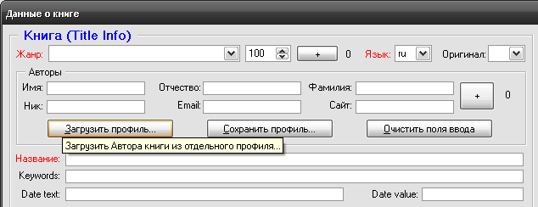

Для удобства работы создайте на жестком диске папку «Авторы книг» (или как вам нравиться). Здесь будут храниться файлы профиля Авторов книг.
Например, для Достоевского создаем «его» профиль:

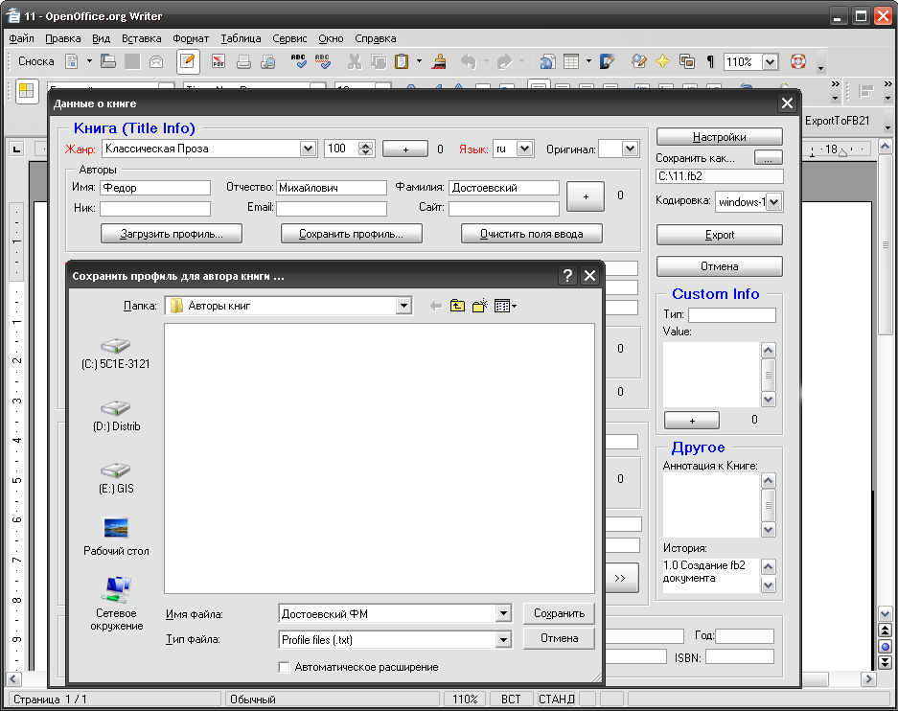

В результате все его данные и «его» жанр сохранены в файле. При оцифровке другой его книги просто загружаем его профиль.
Бывает, что один автор работает в разных жанрах. А наш профиль сохраняет один выбранный жанр. Тогда при загрузке профиля этого автора надо просто выбрать нужный жанр.
Кнопка «Очистить поля ввода» нужна для очистки полей Автора книги и его жанра. Иногда бывает полезно…
Важно: При вводе названия файла профиля Автора Книги не ставьте на конце точку! Конвертор вылетает – OpenBasic OOo Writer`a не считывает в этом случае название файла.

10.2. Профиль Автора fb2-документа
Профиль состоит из данных Автора fb2-документа (имя, фамилия, отчество, ник, email и сайт), Source OCR и истории создания документа.
На форме конвертора, в группе «FB2 Документ (Document Info)» есть две кнопки для работы с профилем – «> >» и «< <».
Кнопка «> >» служит для сохранения данных профиля, «< <» – а для загрузки данных профиля в поля конвертора. В обоих случаях появится предупреждение и перезаписи данных в текстовом файле профиля или в полях конвертора (для сохранения и загрузки профиля соответственно). Это – защита от случайного нажатия кнопок и потери информации.
Поскольку эти данные практически не меняются, то для загрузки и сохранения профиля не предусмотрен диалог выбора файла. Файл профиля profile.txt помещается в жестко заданную папку config пакета OpenOffice.org, откуда и загружается. Для Windows – это папка C:\Documents and Settings\XXX\Application Data\OpenOffice.org2\user\config\ExportToFB21, где XXX – ваш логин (имя пользователя).

10.3. Профиль Издательства
Удобно также сделать свои профили и для издательств, а потом их подгружать.
На форме конвертора, в группе «Бумажная Книга» (Publish Info)» есть три кнопки для работы с профилем – «Загрузить профиль…», «Сохранить профиль…» и «Очистить поля ввода»:

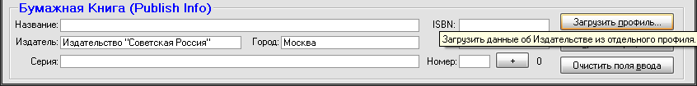

Так же, как и для профиля Автора Книги создайте на жестком диске папку «Издательства» (или как вам нравиться). Здесь будут храниться файлы профиля Издательств.
Кнопка «Очистить поля ввода» нужна для очистки полей Бумажной книги. Это так же иногда бывает полезно…
Важно: При вводе названия файла профиля Издательства не ставьте на конце точку! Конвертор вылетает – OpenBasic OOo Writer`a не считывает в этом случае название файла.

11. Планы по развитию конвертора ExportToFB21 (TODO)
1. Сделать то, что не реализовано (см. п.1.4.), по мере возможности и способности.
2. Оптимизация скорости парсинга.
3. Минивалидатор – выдает сообщение о соответствии/не соответствии помеченного стилями документа схеме FictionBook2.1.
4. Редактор структуры уровней документа – изменения номера уровня и т.д.
5. Просмотрщик элементов структуры (поэмы, цитаты...) в виде дерева и списка элементов, с возможностью перехода на нужный элемент в документе.
6. Подогнать конвертор под новую схему FictionBook
7. Что-нибудь еще…

